Муниципальное бюджетное общеобразовательное учреждение
«Средняя общеобразовательная школа № 101»
Советского района города Казани
Мы
помним…
Мы
гордимся…

книга 1

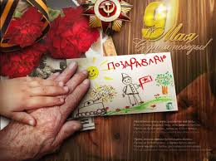
2014 г.

Помните!
Через века, через года – помните!
О тех, кто уже не придет никогда,
Помните!
Не плачьте!
В горле сдержите стоны,
Горькие стоны.
Памяти павших будьте достойны!
Вечно достойны!
Хлебом и песней, мечтой и стихами,
Жизнью просторной, каждой секундой,
Каждым дыханьем будьте достойны!
Люди!
Покуда сердца стучатся – помните!
Какою ценой завоевано счастье,
пожалуйста, помните!

Р. Рождественский

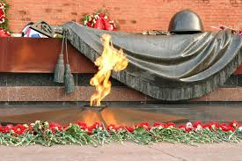

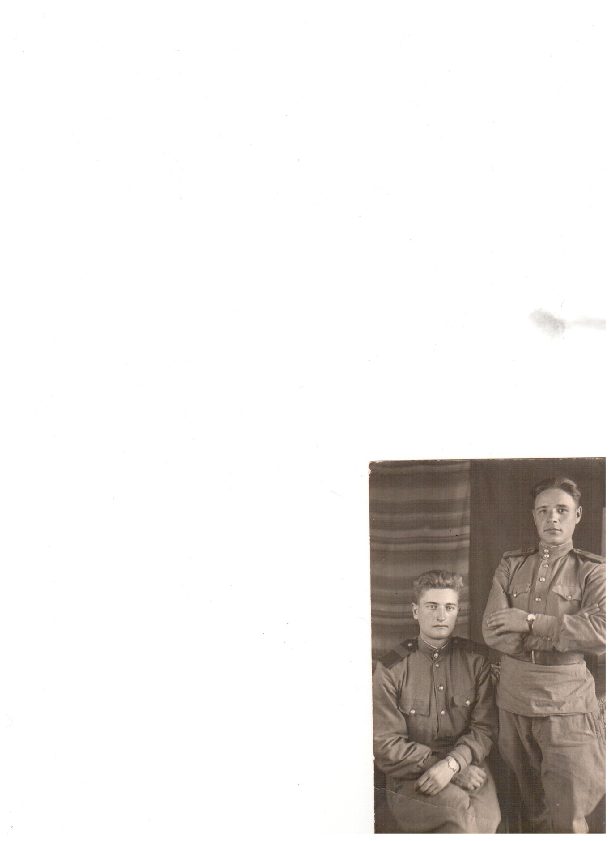  Рахматуллин  Яхия Сабирович (справа) | Рахматуллин Яхия Сабирович ( на фото справа) – бабушкин отец, родился 13 декабря 1920 года в селе Большие Тарханы Тетюшского района ТАССР.  1 мая 1941 года был призван на службу в армию в 31 стрелковый полк. Вскоре началась война. Его перевели в 544 полк командиром орудия. 3 сентября 1941 года под городом Брянском был ранен осколком в грудь. Из госпиталя направили на Южный фронт в 130 стрелковый полк. В 1942 году снова был ранен: сквозное ранение бедра и голени. Выздоровел, получил направление в школу артиллеристов. В 1941 году награжден нагрудным значком «Отличный артиллерист». В 1945 году – медалью «За победу над Германией». В 1946 году получил Благодарственное письмо от Высшего командования.  Демобилизован из армии 16 мая 1946 года.
Яхия Сабирович был отмечен много раз правительственными наградами – юбилейными медалями: 25 лет, 30 лет, 40 лет, 50 лет Победы в ВОВ. В 1985 году за храбрость, стойкость и мужество, проявленные в борьбе с немецко-фашистскими захватчиками и в ознаменование 40-летия Победы советского народа в ВОВ прадедушка награжден орденом «Отечественной войны II степени». В 1996 году – Медалью Жукова. Инвалид ВОВ II группы.  Умер в 2003 году. |  | 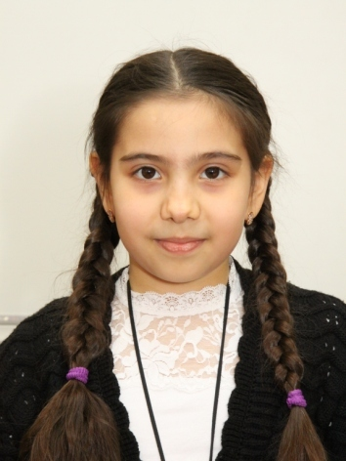  Алиева Камилла, 4 Б класс

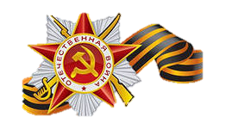 1
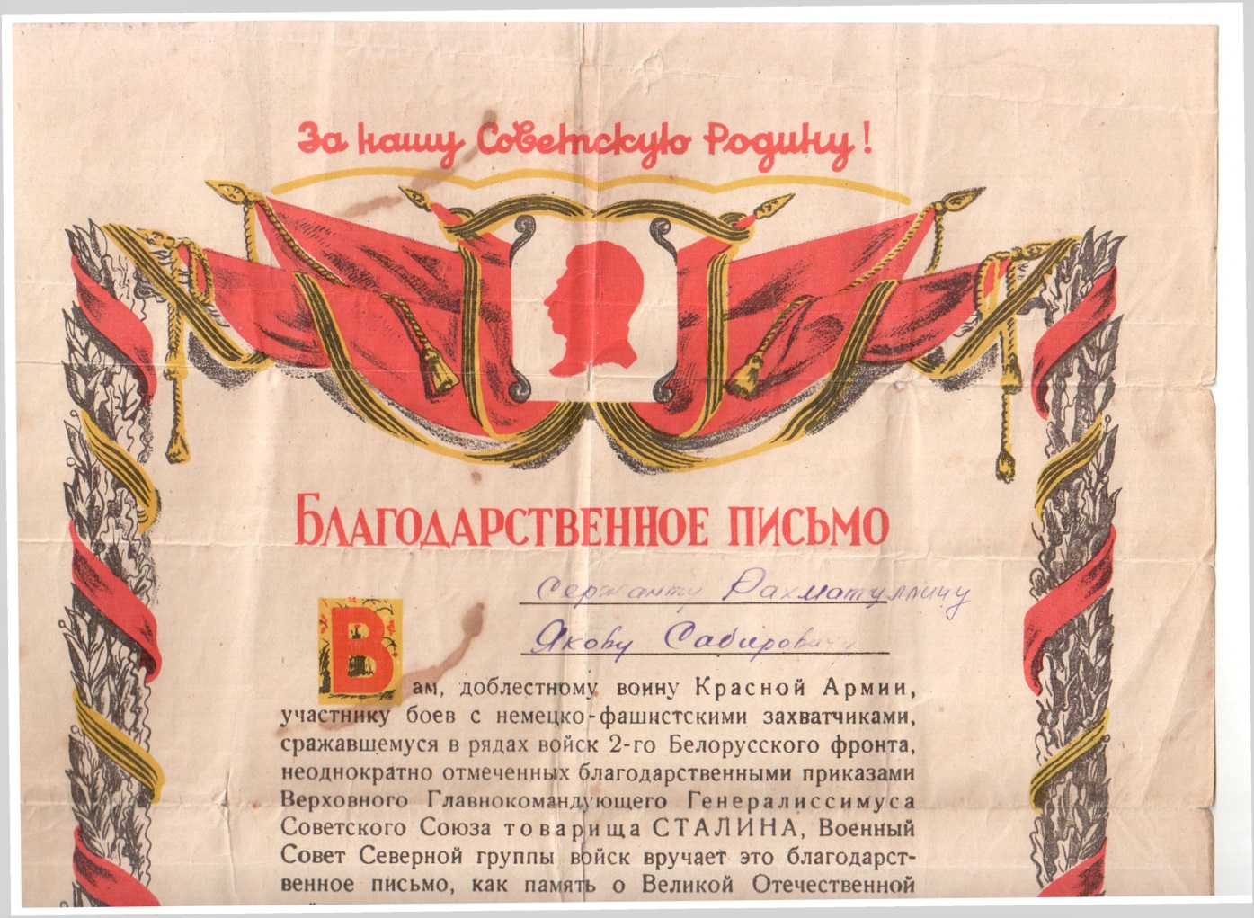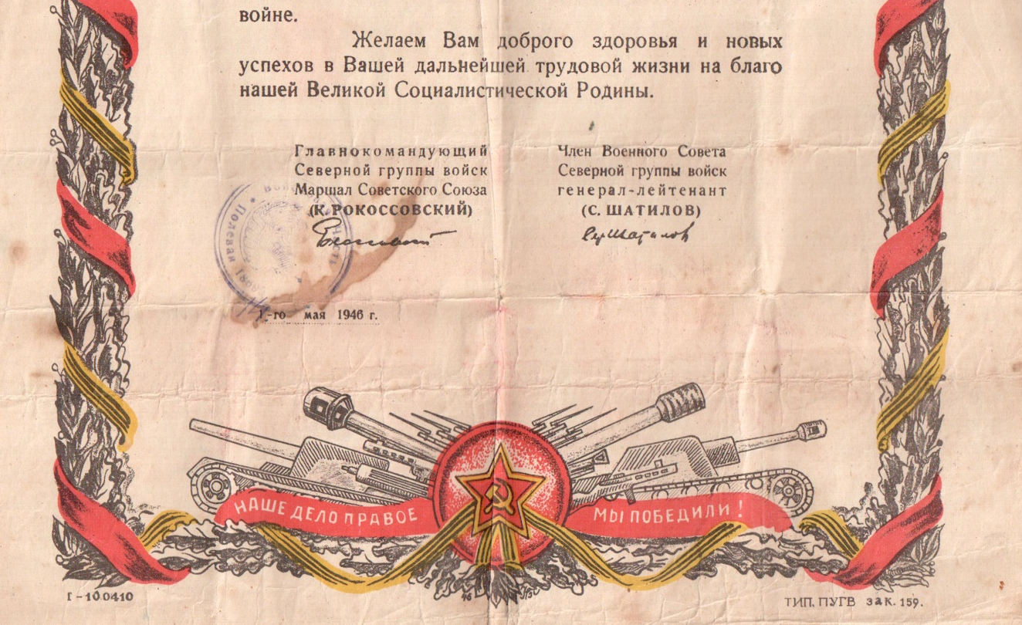
2

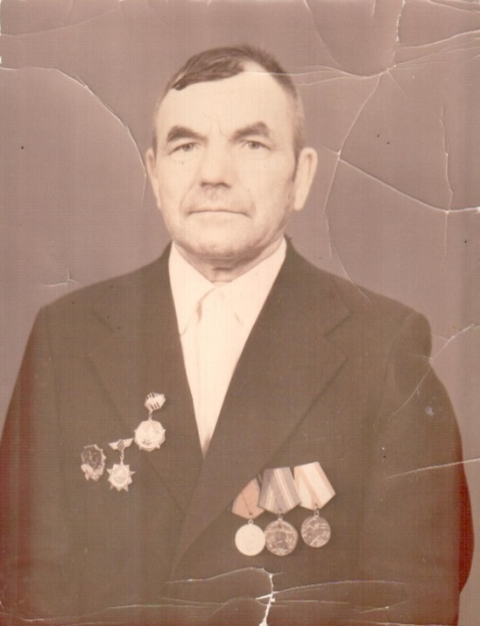 | Галяутдинов Садретдин Галяутдинович – дедушкин отец родился 7 апреля 1925 года в деревне Атня Арского района ТАССР.  1 мая 1943 года принял присягу в 70-ом запасном стрелковом полку. В декабре 1943 года переведен в Калининский фронт, здесь был ранен в грудь. Выздоровел, переведен в 12-ю десантную бригаду ручным пулеметчиком. В декабре 1945 года переведен на Дальний Восток в 218 пограничный полк, в котором прослужил до марта 1950 года.
Галяутдинов Садретдин Галяутдинович
Садретдин Галяутдинович награжден: медалью «За победу над Германией», медалью «30 лет Советской Армии и Флота», орденом «Отечественной войны II степени», юбилейными медалями: 25 лет, 30 лет, 40 лет, 50 лет Победы в ВОВ, 50 лет, 60 лет, 70 лел Вооруженным Силам СССР». Инвалид ВОВ IIгруппы.
Умер в 1995 году.
 |  | Алиева Камилла, 4 Б класс

3

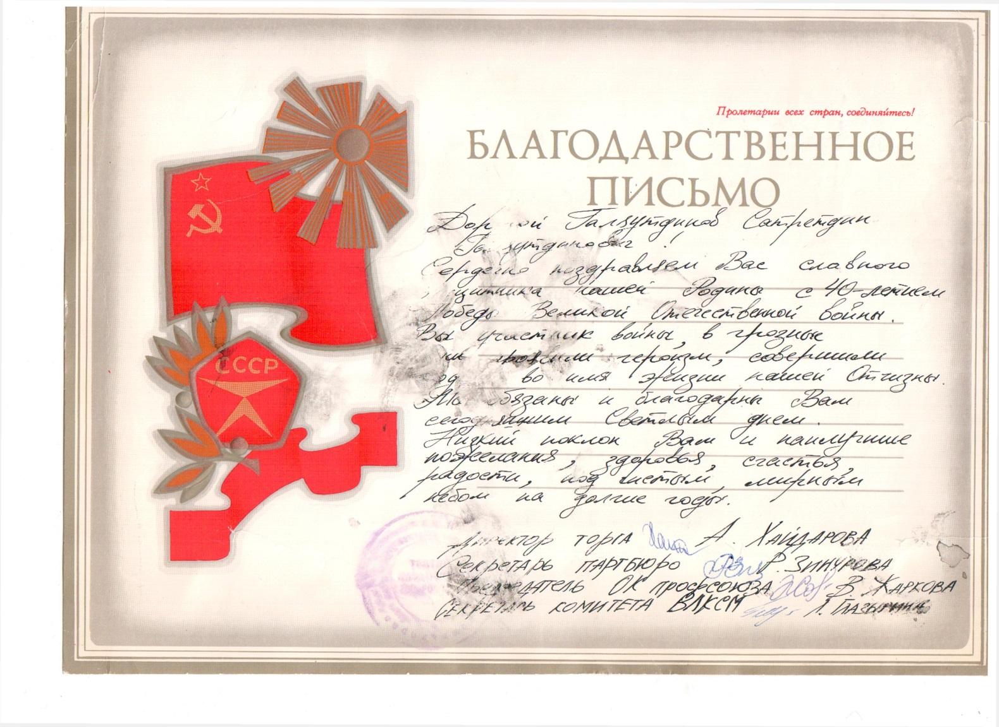

4
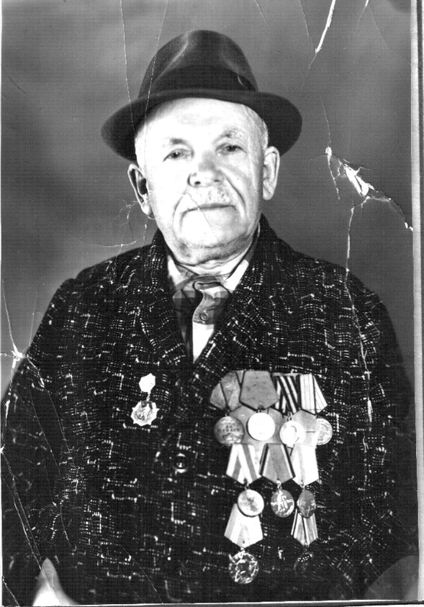 | Мой прадедушка Вергазов Исмаил Моисеевич участвовал в Великой Отечественной войне. В 1942 году 28 августа он был призван Ордженикидзовским РВК г. Баку в ряды Красной Армии. В августе 1942 года был командиром отделения связи артполка № 857 Сев. Кавказского фронта. Осенью 1943 года в боях за освобождение ст. Курчанская и г. Темрюк прадедушка при прорывах линии связи уходил восстанавливать связь, невзирая на сильный артминометный огонь противника. Ползком по пластунски, двигался по линии связи, находил прорывы и ликвидировал их. Не раз прадедушке приходилось прокладывать линию связи и через минные заграждения.
Вергазов Исмаил Моисеевич
В октябре 1945 года прадедушка был уволен в запас на основании Указа Президиума Верховного Совета СССР. За отличное выполнение боевых заданий, проявленную стойкость, мужество и отвагу Исмаил Моисеевич был награжден медалями «За боевые заслуги», «За отвагу», орденом «Красной Звезды», медалью «За оборону Кавказа», медалью «За взятие Будапешта», медалью «За победу над Германией в Великой Отечественной войне 1941-1945 г.г.».  Я очень горжусь прадедушкой и сожалею о том, что не был с ним лично знаком. |  | 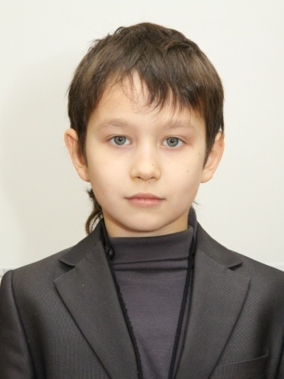
 |  | Халиулин Дамир, 4 Б класс

5
Приказ о награждении Варгазова И.М. орденом Красной Звезды
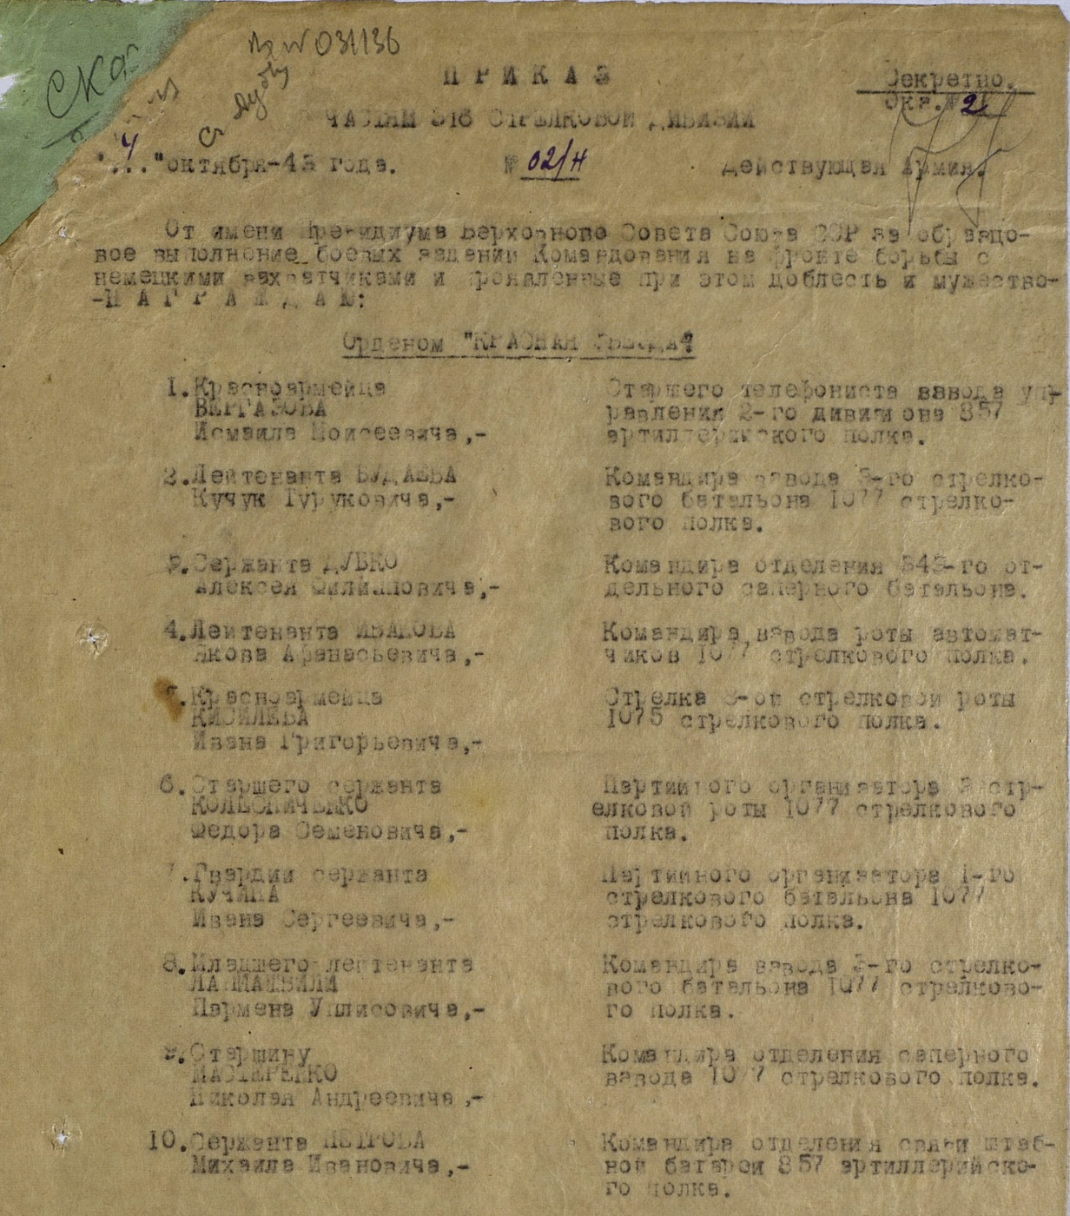

6
Наградной лист Варгазова И. М.
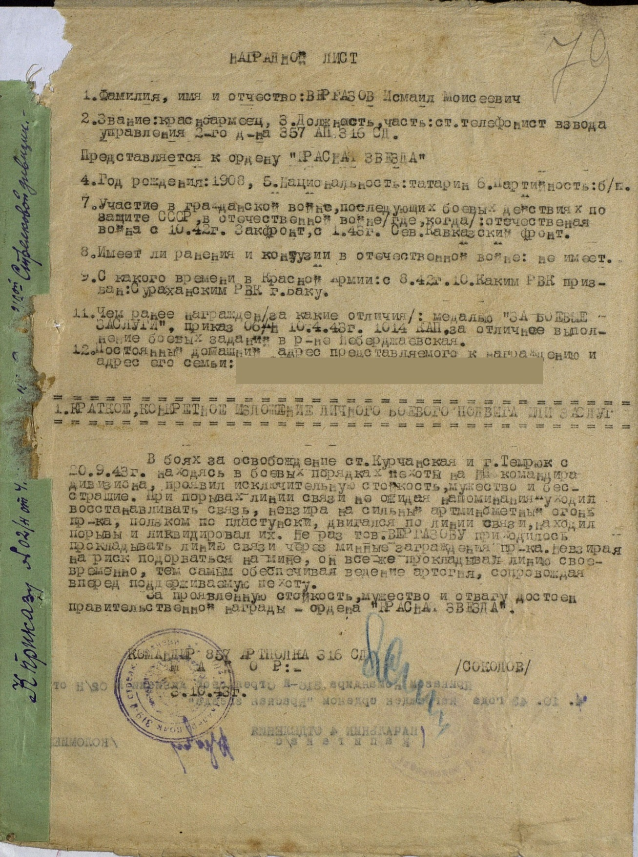
7
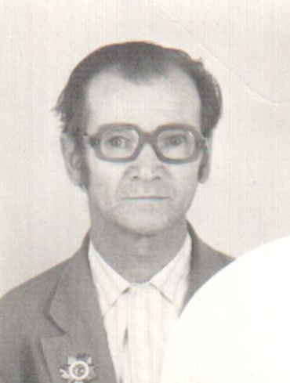 | Мой прадедушка Коновалов Сергей Алексеевич в июле 1941 года был призван в армию. Прошел подготовку для отправки на фронт в городе Саратове. На фронт попал совсем молодым, ему еще не было 18 лет. Прадедушка является участником битвы за оборону Сталинграда в составе стрелкового полка стрелковой дивизии. Он часто вспоминал войну и много рассказывал о ней.
Коновалов Сергей Алексеевич
Прадедушка был неоднократно ранен, но опять возвращался на фронт. В 1942 году прадедушка получил ранение в ноги, после чего остался инвалидом. У него много медалей, орденов. Я горжусь им. |  | 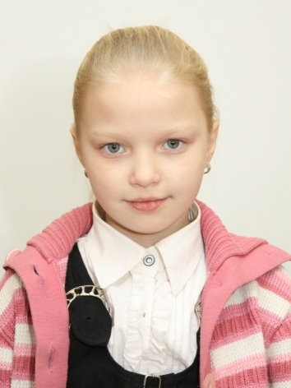
 |  | Коновалова Вероника, 4 Б класс

8
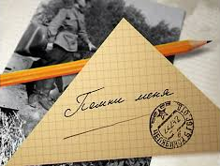 |  | 10 июля 1924 года в рабочем поселке города Кемерово в семье Тараса Яковченко родился сын Михаил. В начале 30-х годов семья, пополнившаяся еще двумя дочерями, перебралась в г.Болотное Новосибирской области.
Яковченко Михаил Тарасович – старший брат моей прабабушки. Ему было 18 лет, когда Михаила в первые дни войны мобилизовали на фронт. Первый раз его ранило в руку. После лечения в госпитале, он вернулся на фронт. Второе ранение в ногу было тяжелым. Началась гангрена, ногу хотели ампутировать, но врачи сумели спасти Михаила. Для восстановления солдату предоставили отпуск домой. На фронт он ушел с палочкой. Воевал почти до окончания войны. Погиб 23 марта 1945 года под городом Кенигсберг. Там и похоронен. | 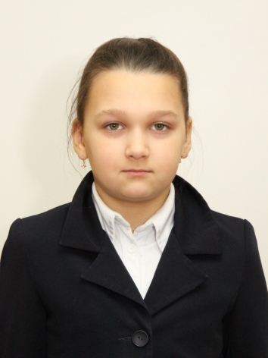  Кошеутова Софья, 4 Б класс

9
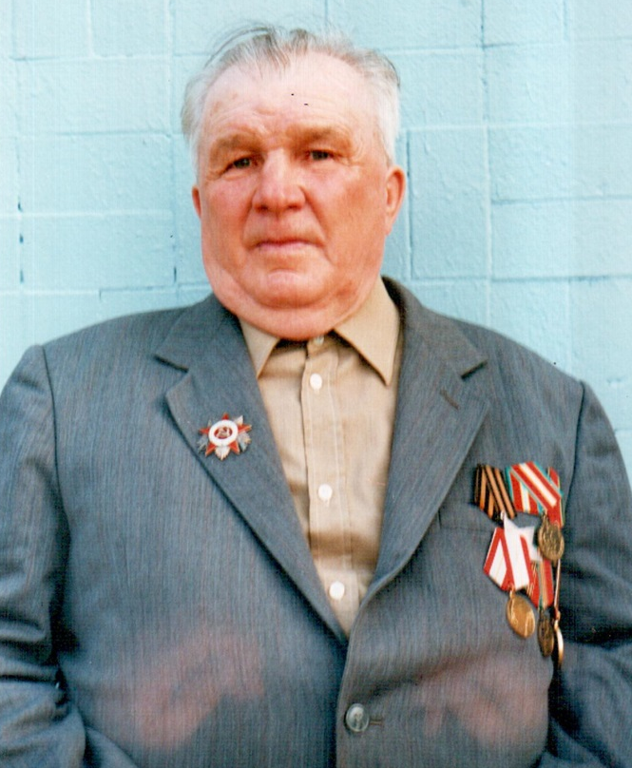 | Мой прадедушка, Исаев Степан Николаевич родился 15 сентября 1925 года. На фронт ушел добровольцем 17-летним юношей. Служил разведчиком Взвода пеших разведчиков 998 стрелкового полка 286 стрелковой дивизии. Прадедушка отличился в боях за деревни Заполье и Милютино Плюсского района Ленинградской области. В ночь с 19 на 20 февраля 1944 года в составе группы разведчиков, незаметно вошли в деревню Заполье и атаковали противника. Ошеломленный внезапной атакой и сильным автоматным огнем противник оставил деревню и бежал.
Исаев Степан Николаевич
Позднее группа разведчиков смогла освободить и деревню Милютино. В течение всей операции мой прадедушка действовал смело и решительно, за что получил Орден Славы. Дважды был ранен: в голову и ногу. Прадедушка награжден орденом Славы III степени, орденом Красной Звезды, орденами Отечественной войны, медалью «За отвагу». Я горжусь своим прадедушкой. |  | 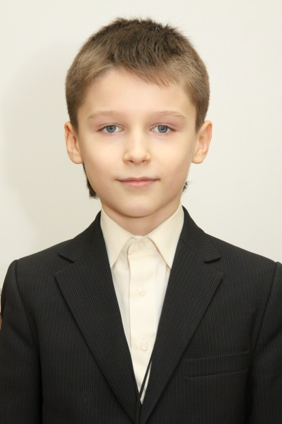
 |  | Спиридонов Аркадий, 4 Б класс

10
Наградной лист Исаева С.Н.
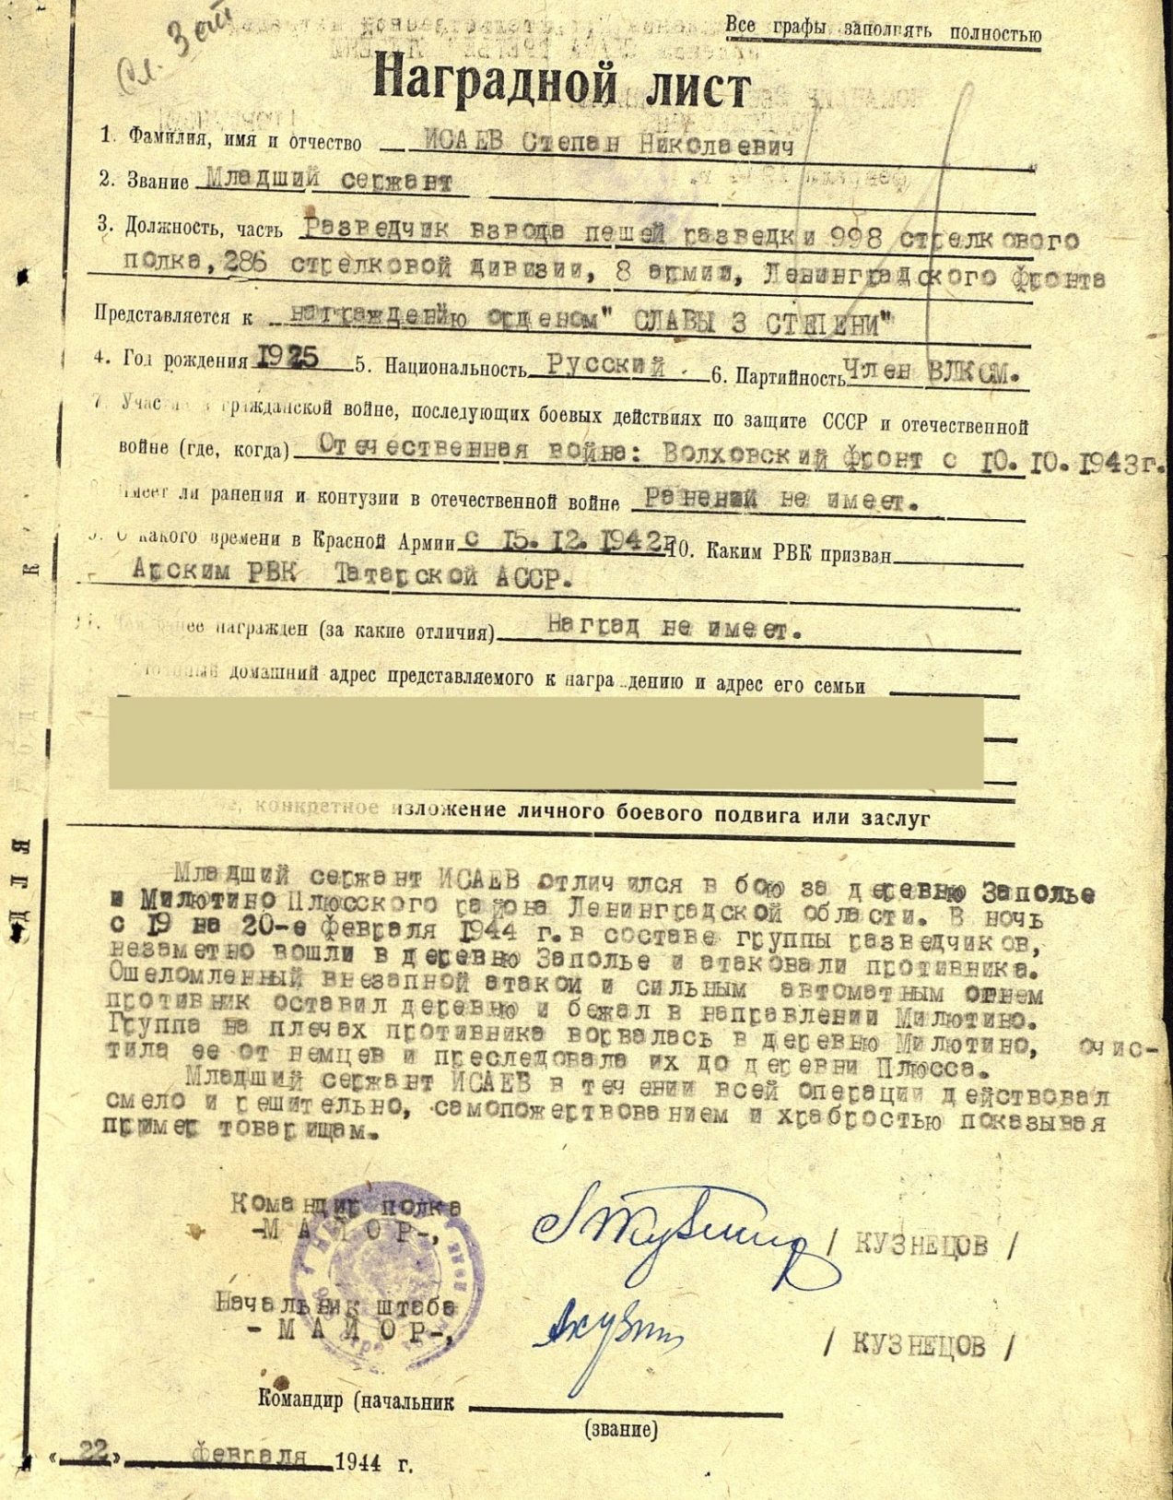
11
Приказ о награждении Исаева С.Н. орденом Славы III степени
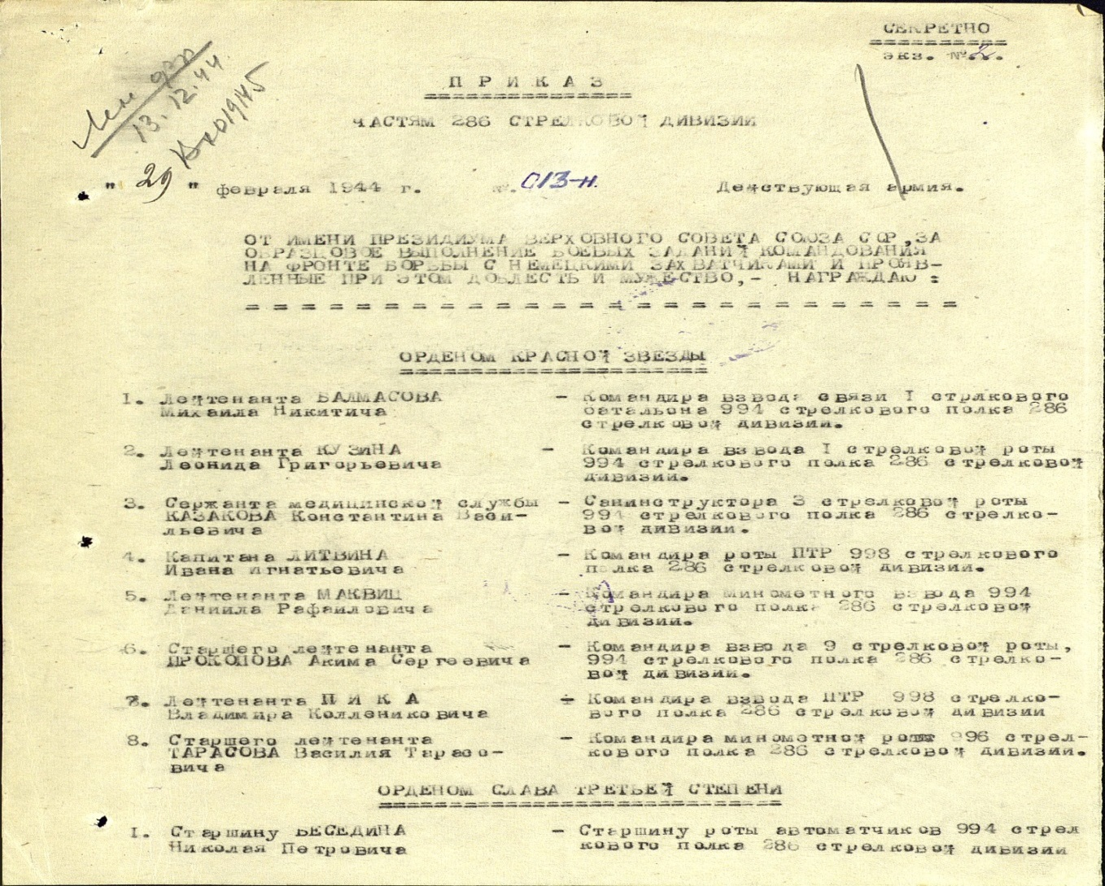
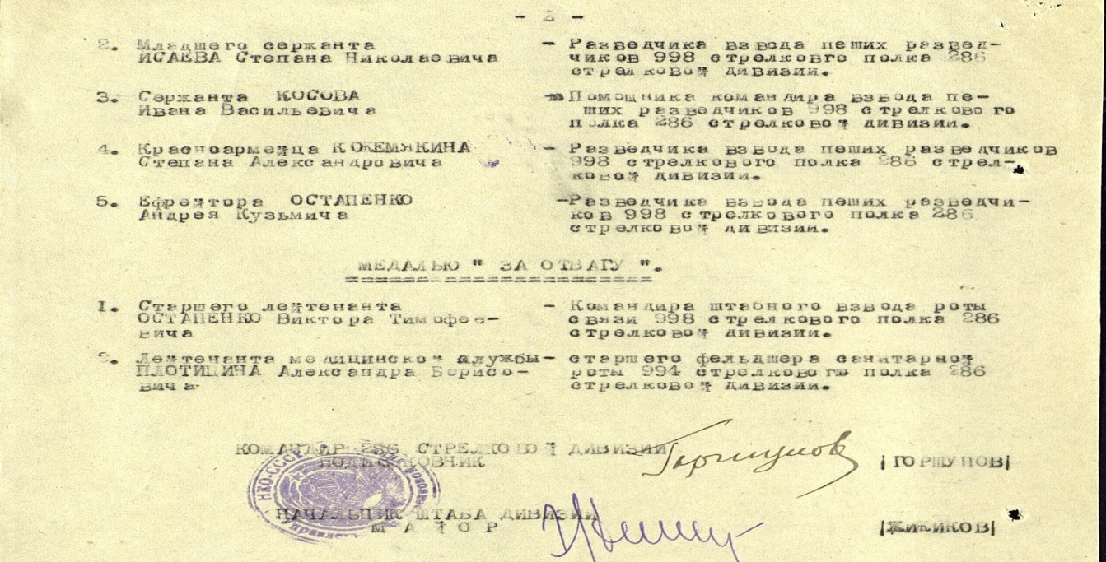
12
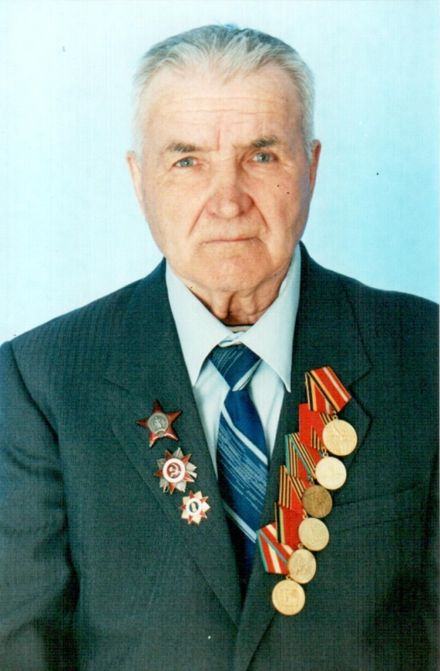 | Мой дед, Спиридонов Владимир Иванович родился 15 июля 1922 года. Он прошел всю Великую Отечественную войну с 1941 по 1945 годы. Служил он в пулеметчиком 1 пулеметной роты 1 стрелкового батальона 142 стрелкового Кр. Знаменного ордена А. Невского полка 5 стрелковой Орловской Кр. Знаменной ордена Суворова и Кутузова дивизии. В боях 28 апреля 1945 года при отражении контратаки противника в районе г. Лейпцига дедушка из своего станкового пулемета уничтожил до 20 немецких солдат. Четырежды был ранен и контужен.
Спиридонов Владимир Иванович
Дедушка награжден орденом Красной Звезды, орденами Отечественной войны, медалями «За отвагу», «За взятие Кёнигсберга». Сам дедушка о войне рассказывать не любил.
Умер 13 января 2007 года.
 |  | Спиридонов Аркадий, 4 Б класс

13
Наградной лист Спиридонова В.И.
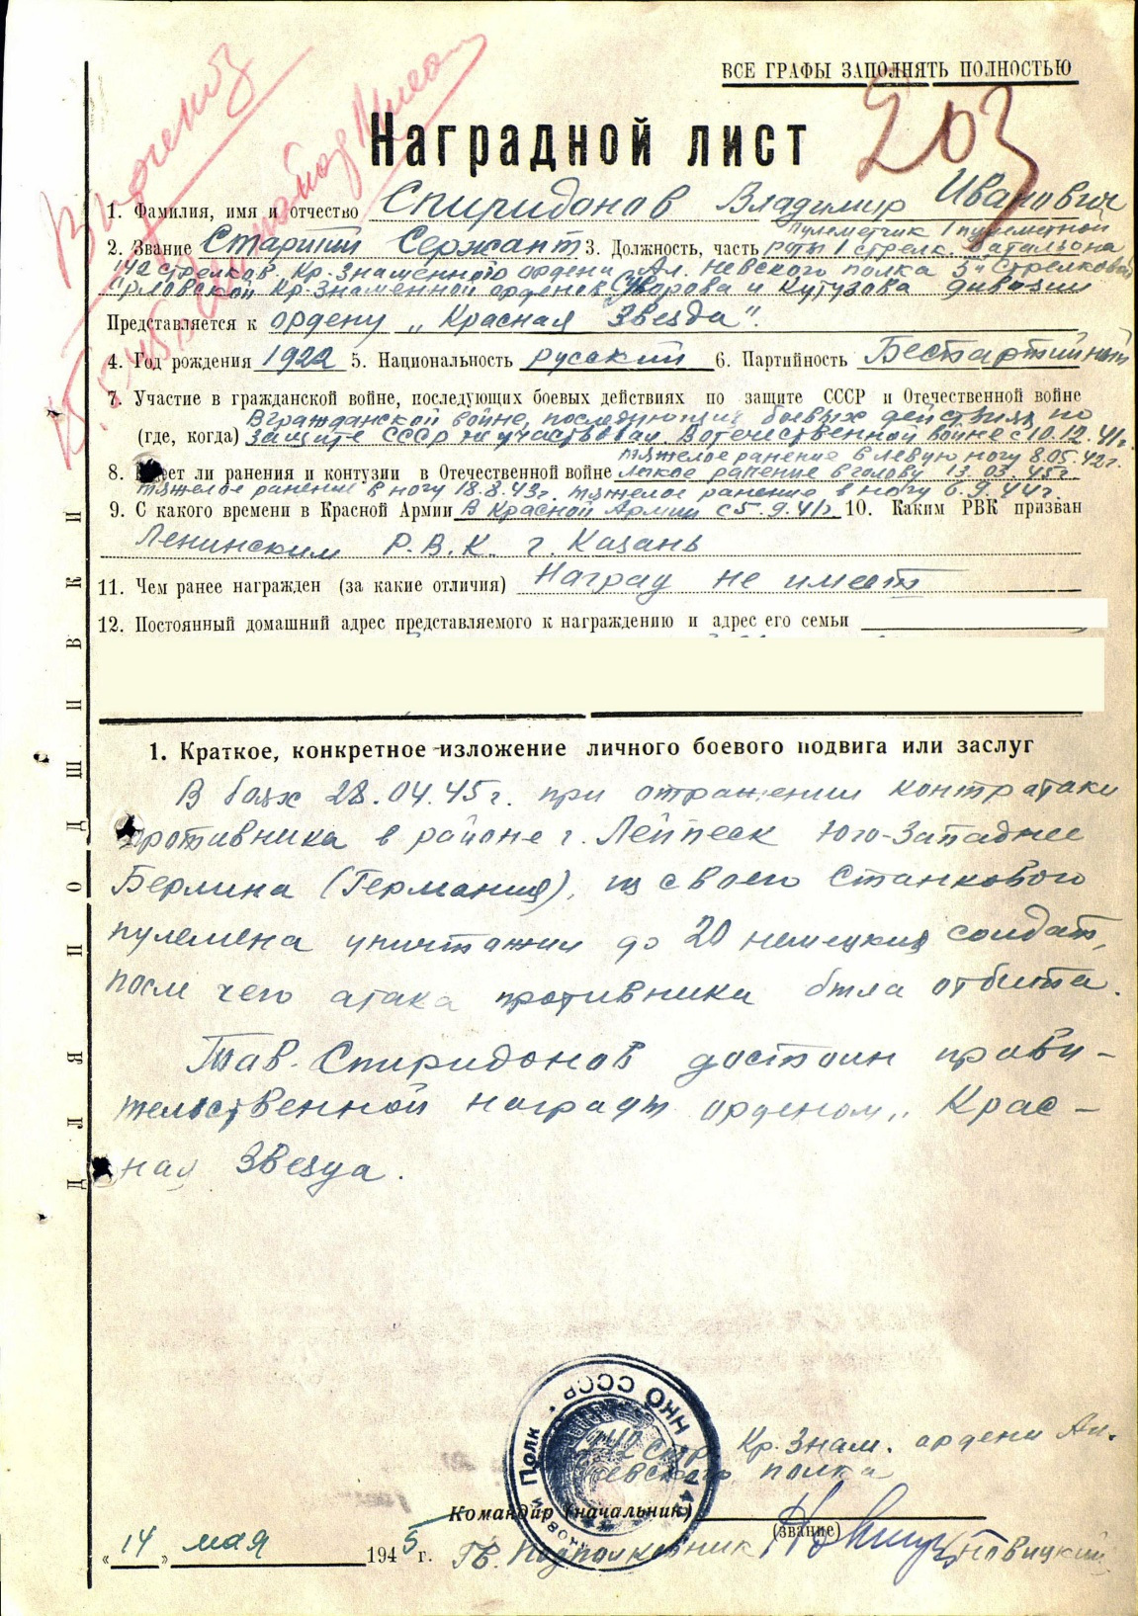

14
Приказ о награждении Спиридонова В.И. медалью «За отвагу»

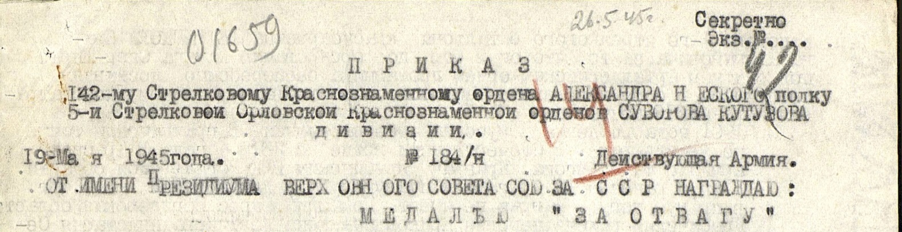

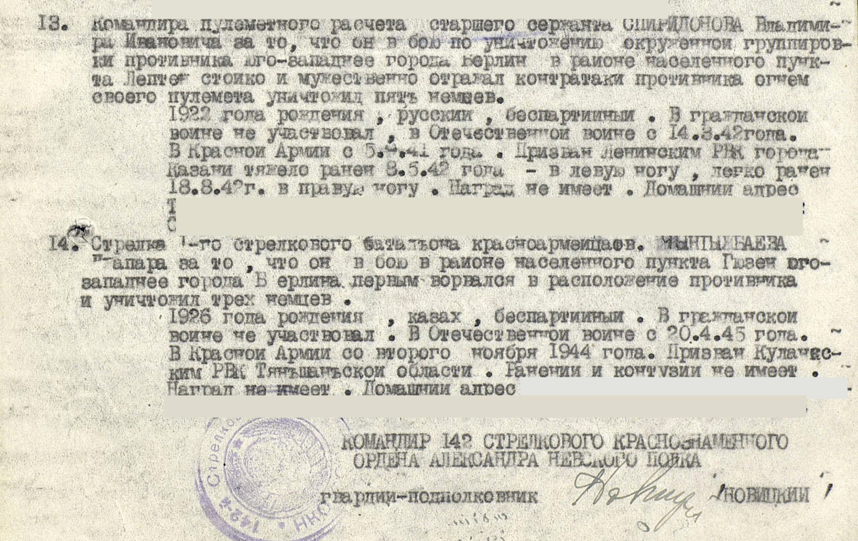

15
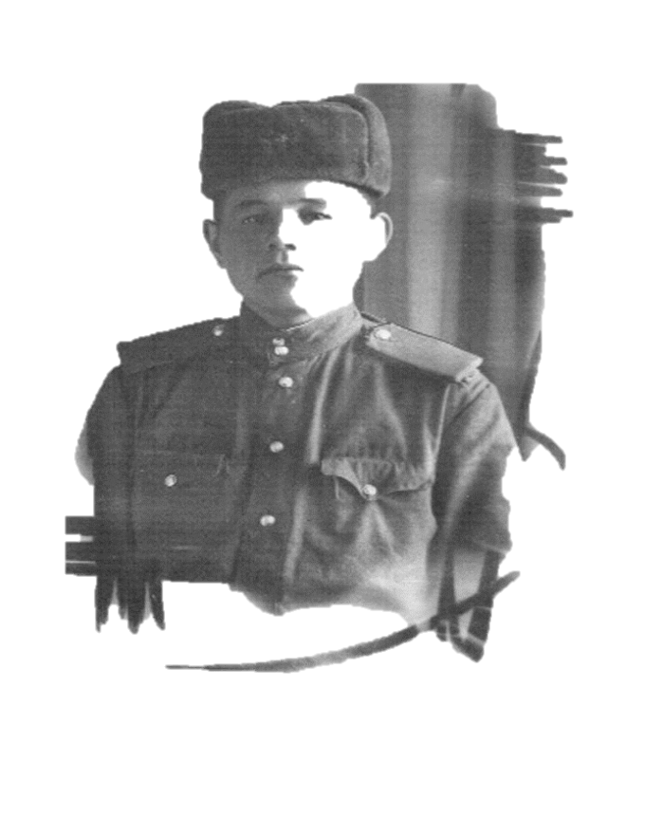 | У моей бабушки был брат, Аюпов Рафкат Мифтахович. Он родился в 1925 году. Он участвовал в Великой Отечественной войне с 1942 года, когда ему было 17 лет. Был он рядовым солдатом.
Аюпов Рафкат Мифтахович
Вернулся с войны в 1946 году. Прожил 88 лет и умер в 2012 году. | 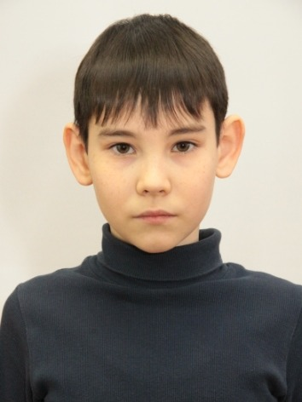
 | Ахмадуллин Ришат, 4 Б класс

16
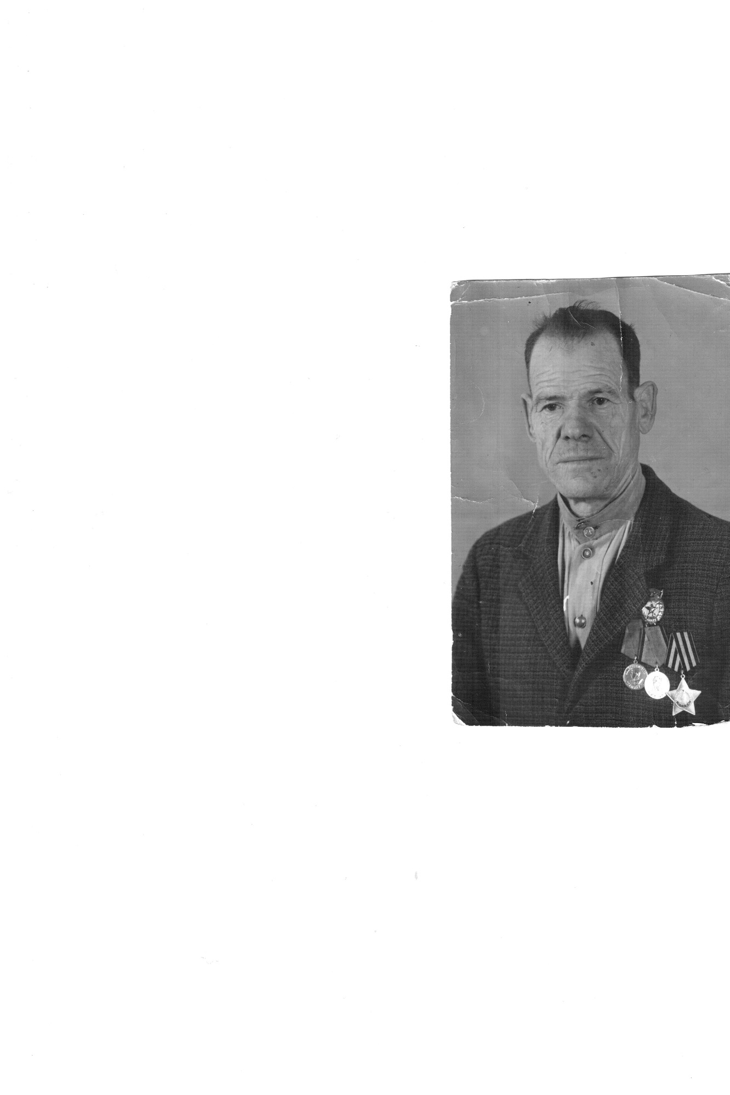 | Михайлов Александр Ануфриевич. Родился 9 мая 1913 года. Служил в пехоте. Прошел всю войну. В одном из сражений был тяжело ранен. Без сознания лежал на поле боя. Его спасла медсестра. Она нашла его среди убитых и вынесла с поля боя. В груди деда остался осколок, как напоминание о том бое, с которым он прожил всю жизнь.
Михайлов Александр Ануфриевич
Дедушка награжден орденом Отечественной войны. После войны дедушка женился, у него родились четверо детей. Последние годы жил в п. Кульсеитово. Умер в апреле 1983 года. |  | 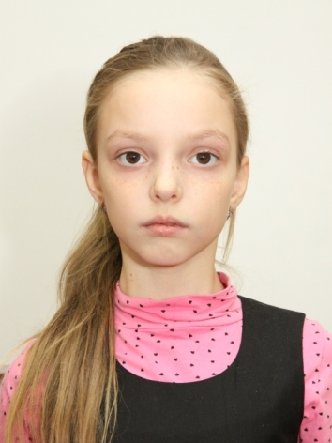
 |  | Андреева Анна, 4 Б класс

17
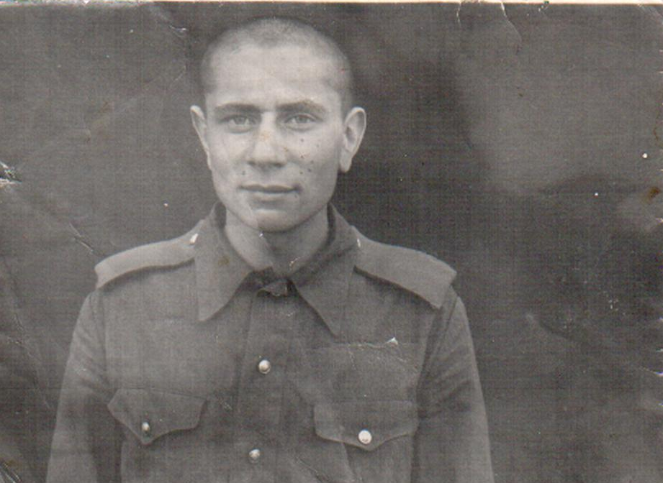 |  | Тихонов Федор Федорович родной брат прадеда с маминой стороны. Родился в 1905 году в Татарской АССР. Окончил три класса в церковно-приходской школе. Работал главным бухгалтером.  25 марта 1942 году призван в Красную Армию. Был наводчиком 76 мм орудия артдивизиона 384 отделения.
Тихонов Федор Федорович
5 февраля 1945 года награжден орденом «Красная Звезда». 1 мая 1945 года был ранен. 27 мая 1945 года умер от пневмонии. Похоронен в Германии в городе Мариенвердер.
Последнее письмо, полученное от него, датировано 2 мая 1945 года. В письме писал о том, что дошли до Берлина, все остальное расскажет при встрече.

 | Андреева Анна, 4 Б класс

18
Наградной лист Тихонова Ф.Ф.
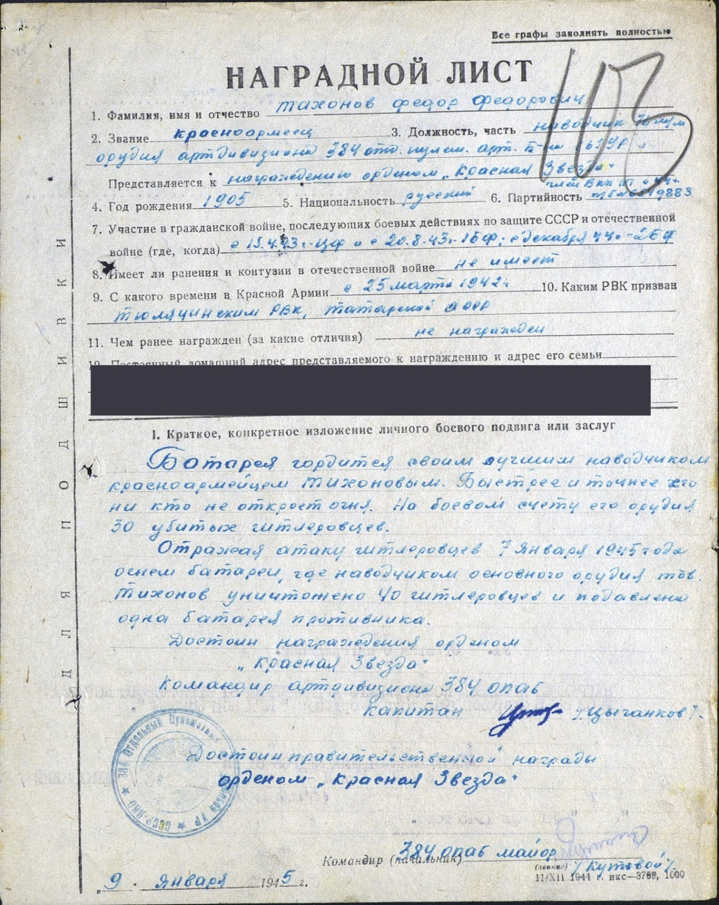
19
Приказ о награждении Тихонова Ф.Ф. орденом Красной Звезды
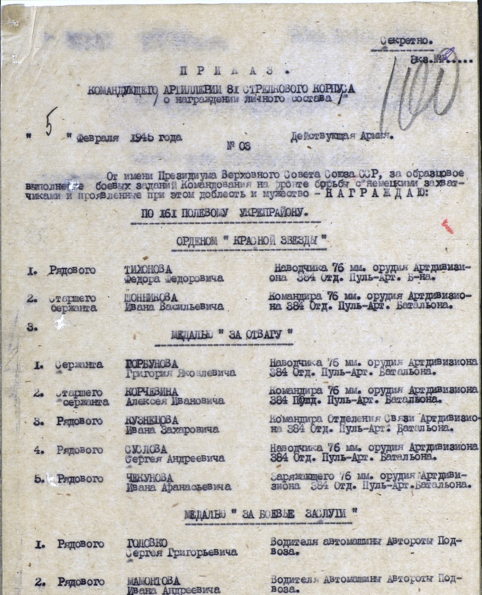
20
Именной список
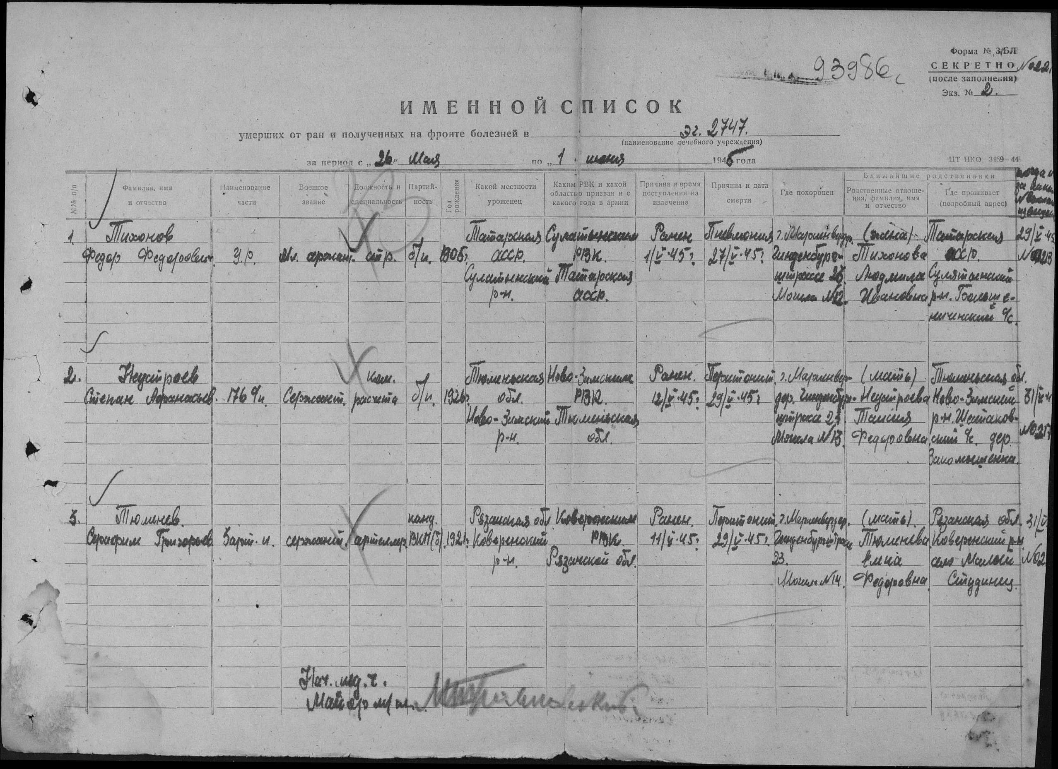
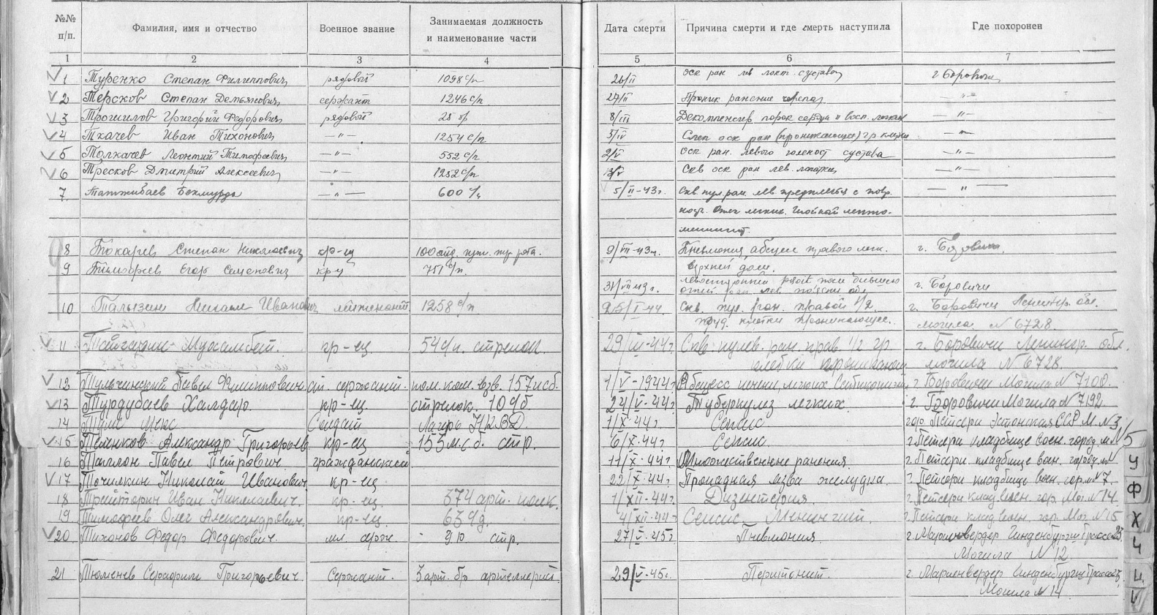
21
Извещение о гибели Тихонова Ф.Ф.

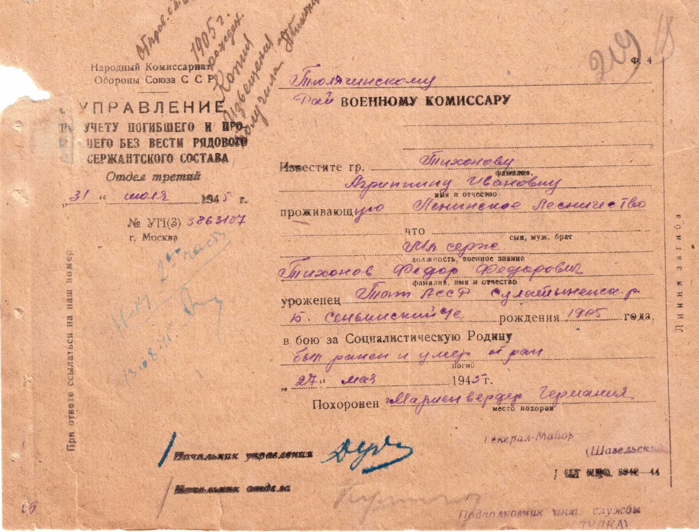

22
КНИГА ПАМЯТИ РТ том 231
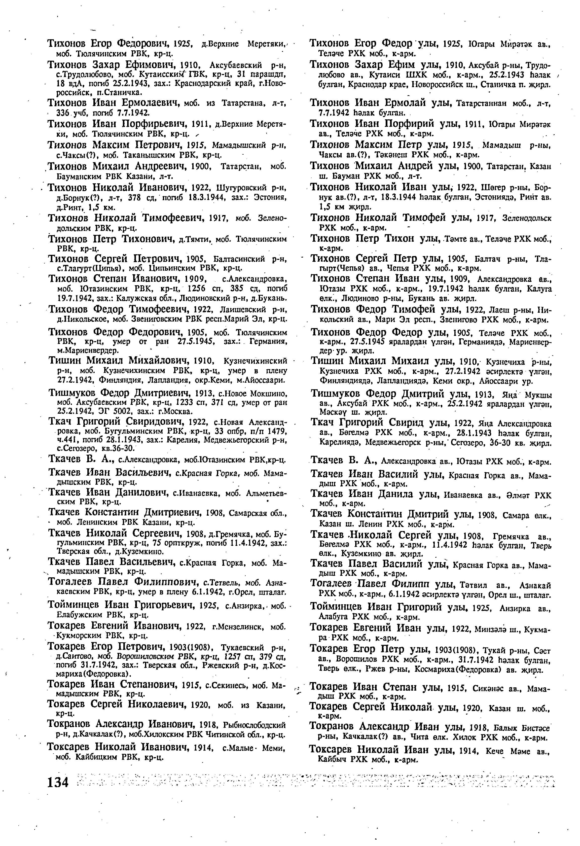
23
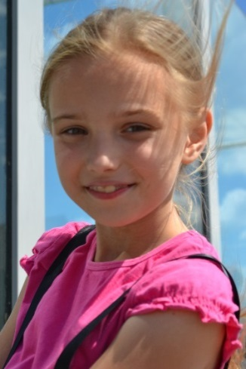 | Мой прадедушка, Пеплов Федор Степанович, был участником Великой Отечественной войны. Он родился в 1920 году в селе Старые Бирюли. В 1939 году ушел в армию, а оттуда сразу в 1941 году – на фронт. На войне прадедушка был водителем грузовика, возил пушки. Федор Степанович прошел войну от начала и до конца! Конец войны он застал в Варшаве. Прадедушка награжден медалями и орденами, один из них – орден Красной Звезды. Я горжусь своим прадедушкой!
Пеплова Валентина, 4 Б класс
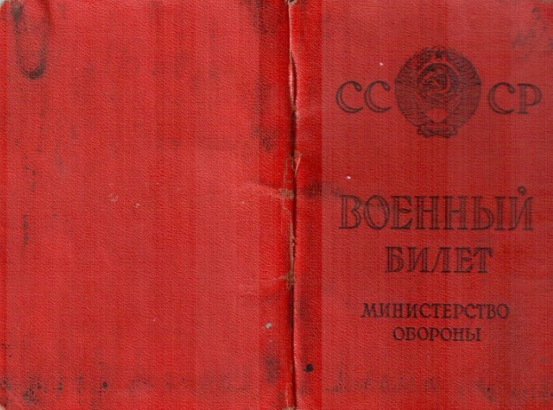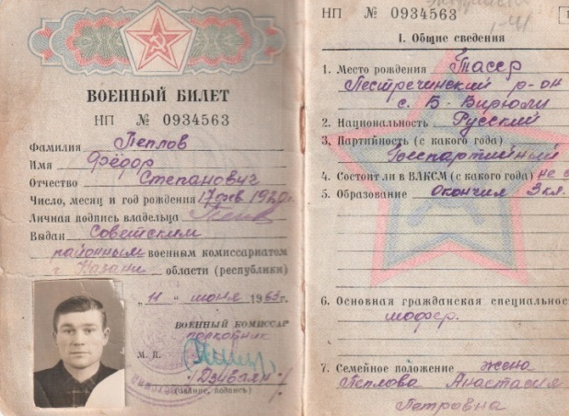
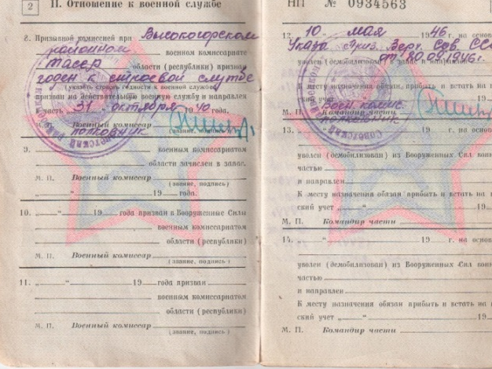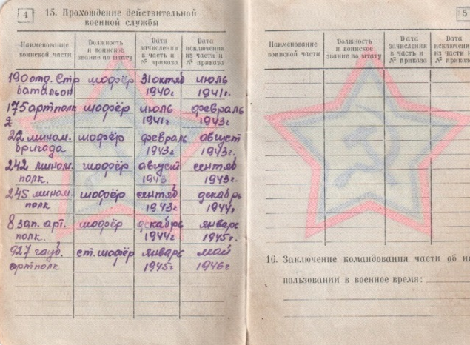
24
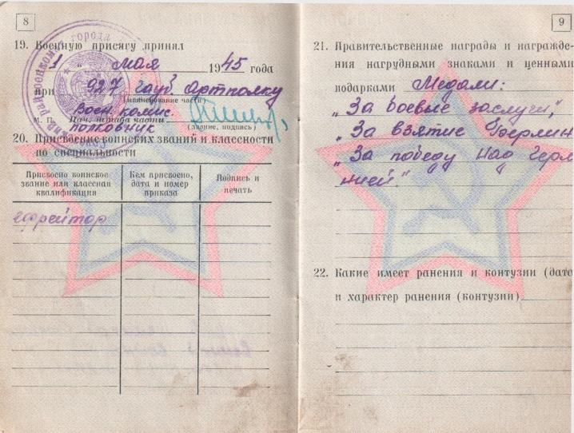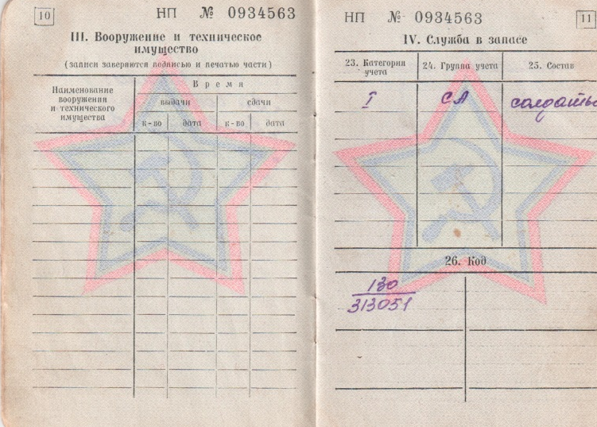
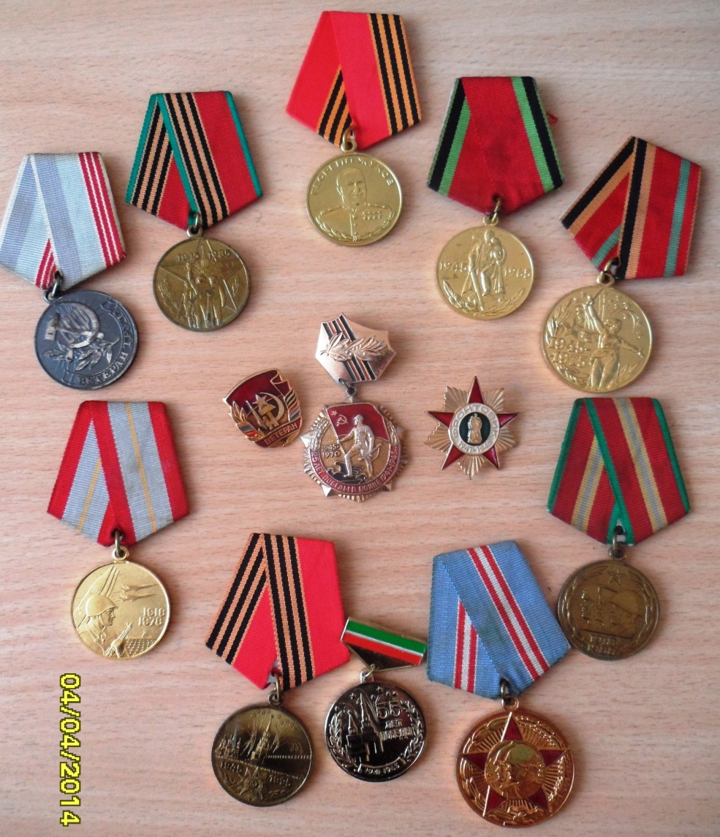
Награды Пеплова Ф.С.
25
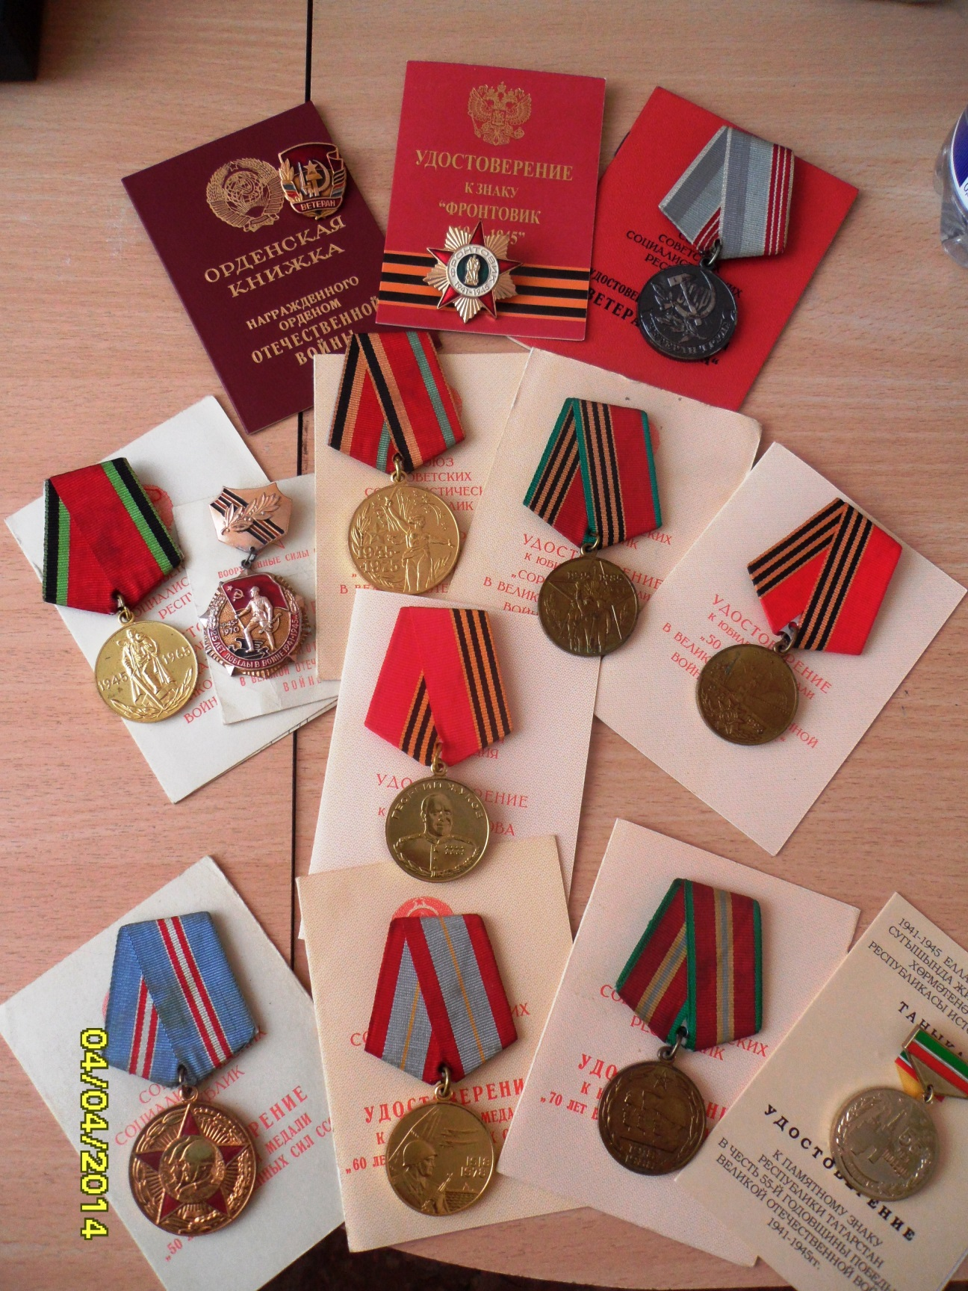
26

Наградной лист Пеплова Федора Степановича
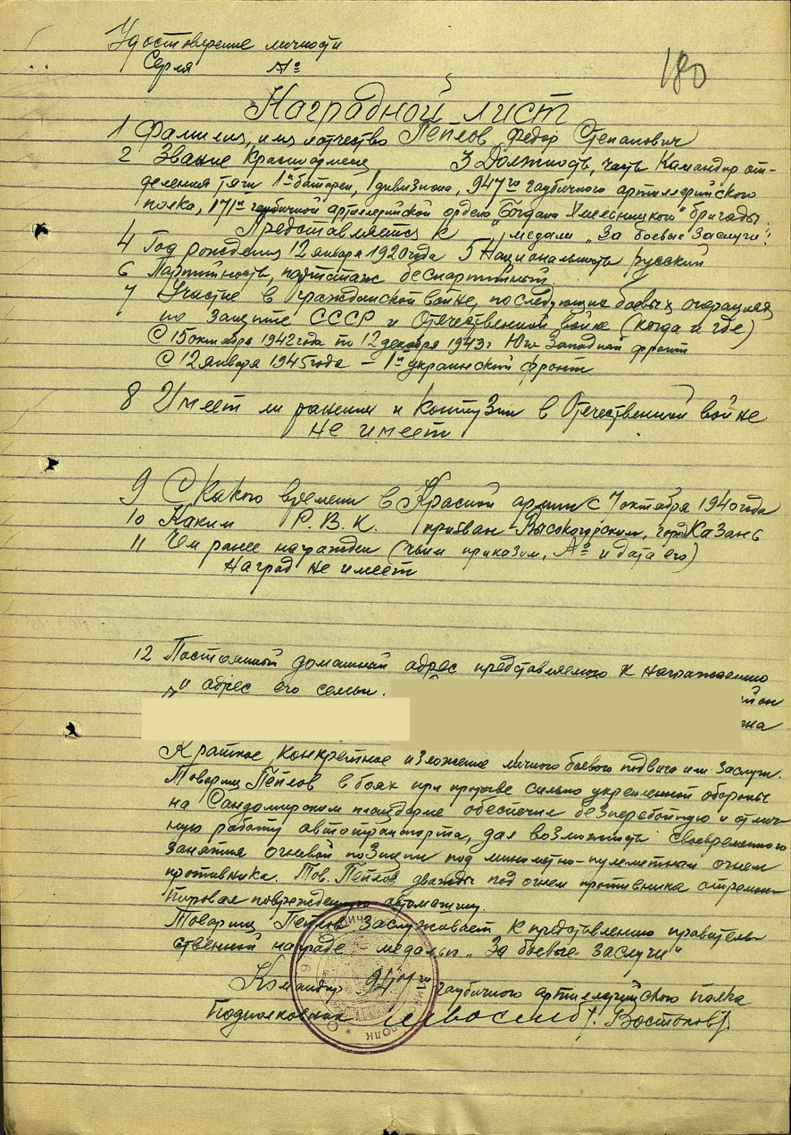

27

Приказ о награждении Пеплова Ф.С. медалью «За боевые заслуги»
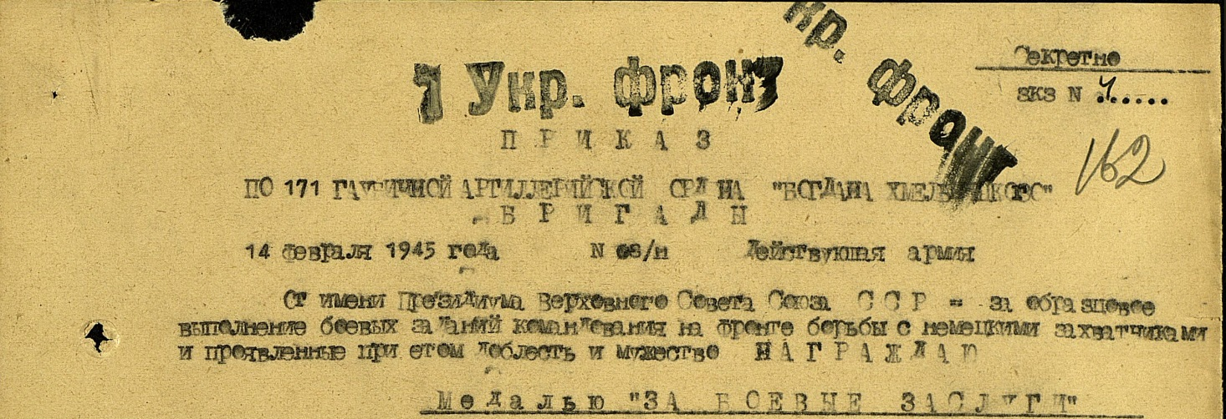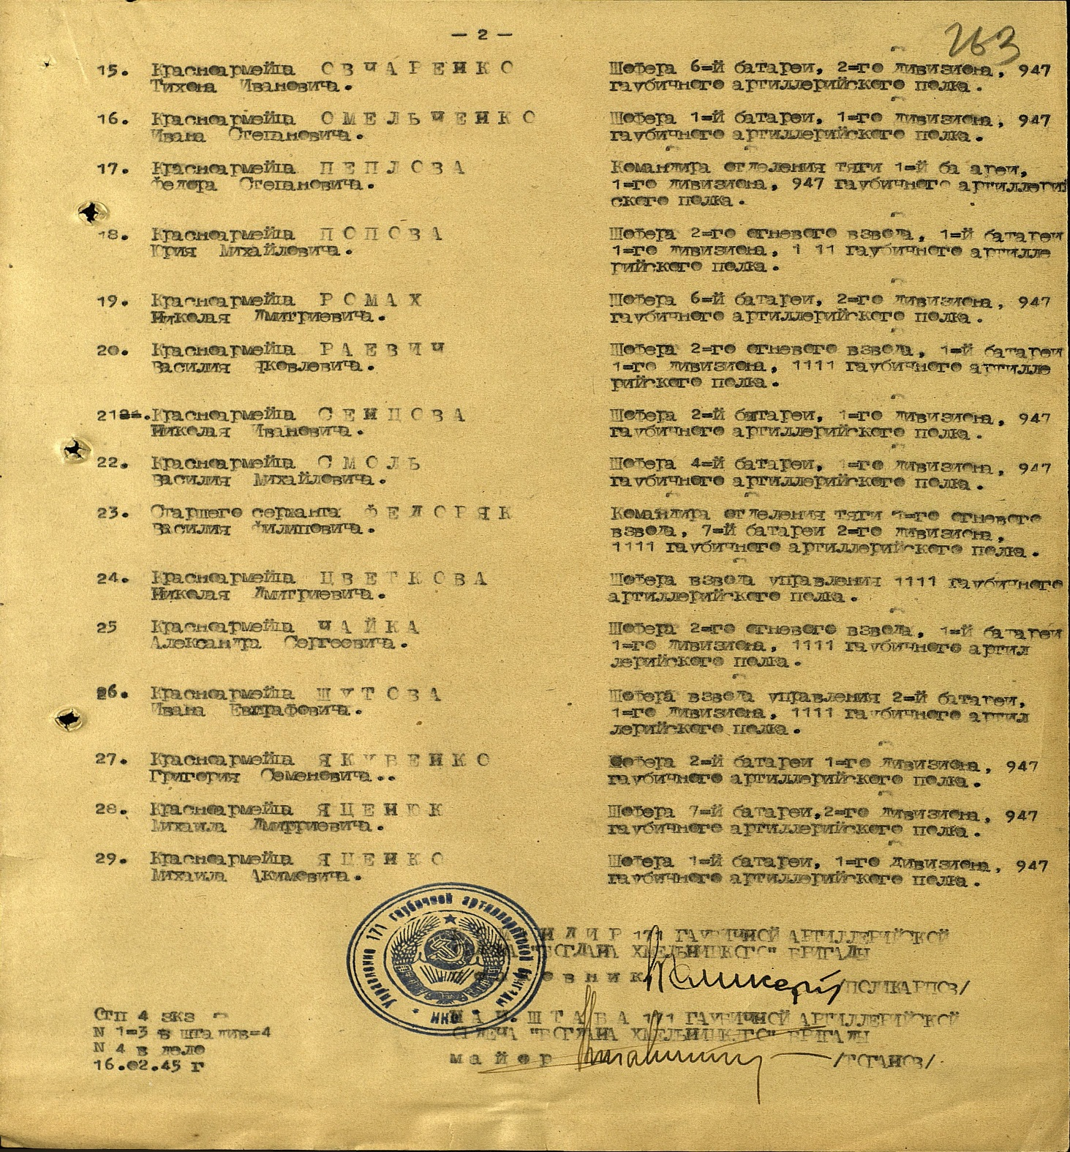
28
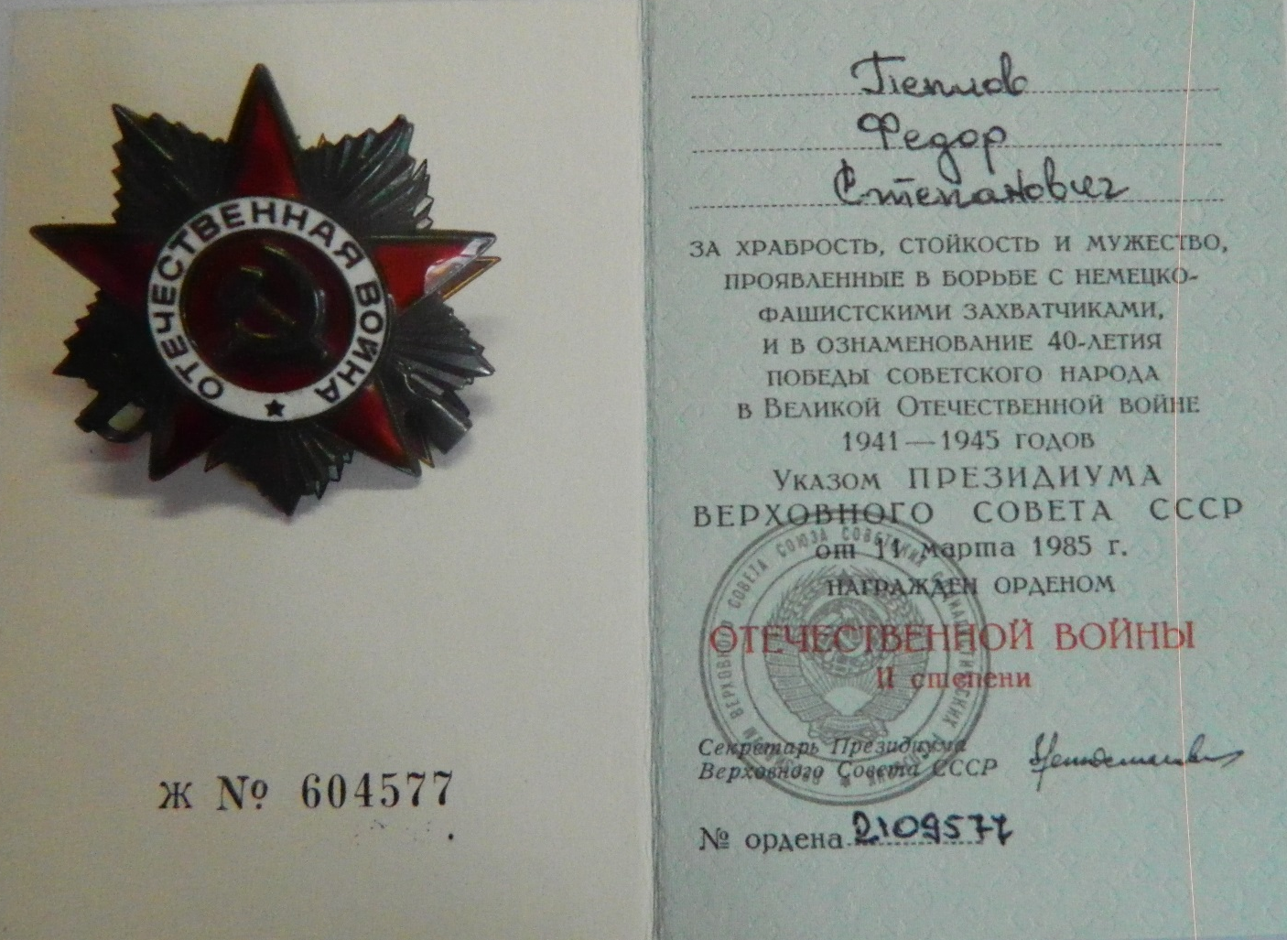

Карточка награжденного к 40-летию Победы.
Пеплов Федор Степанович год рождения 1920
Место рождения: Татарская АССР, Высокогорский район, д.Большие Бирюли
Орден Отечественной войны II степени
Номер наградного документа: 84
Дата наградного документа: 06.04.1985
Номер записи в базе данных: 1516869685

29

